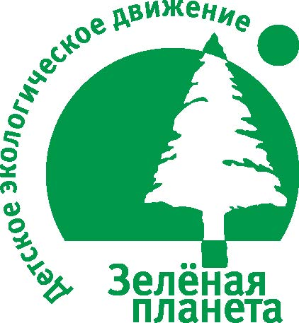
ОБЩЕРОССИЙСКОЕ ОБЩЕСТВЕННОЕ ДЕТСКОЕ ЭКОЛОГИЧЕСКОЕ ДВИЖЕНИЕ «ЗЕЛЁНАЯ ПЛАНЕТА»

119049, ул. Б. Якиманка., д.38 А, 2-ой подъезд Тел./Факс: (495) 737-54-30
www.greenplaneta.ru E-mail: zelplaneta@mail.ru

РЕШЕНИЕ-01

РЕШЕНИЕ-30
от 9 августа 2017 года

по итогам XV Международного Форума
«Зелёная планета-2017», приуроченного
проведению Года экологии в России

В соответствие с Положением о проведении XV Международного Форума «Зелёная планета-2017», приуроченного проведению Года экологии в России, Дипломами ЛАУРЕАТА конкурса «Многообразие вековых традиций» – конкурс отдельных поделок и композиций, изображающих растения и животных, занесённых в «красные книги», либо отражающих актуальные экологические проблемы.
награждаются:

Председатель правления
ООДЭД "Зелёная планета" А.А. Крель
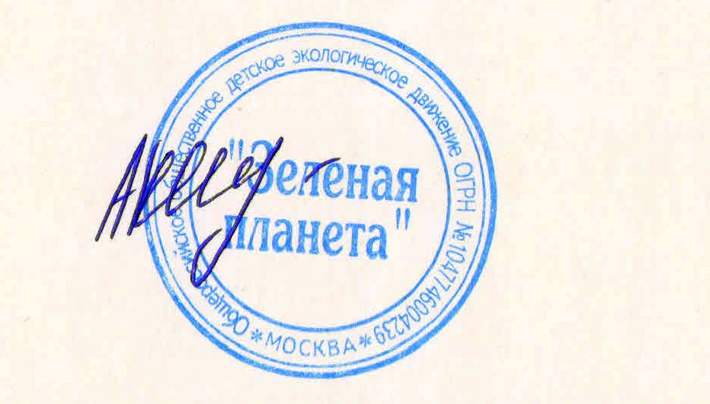

- "Академия творчества" Детско-юношеского центра "Каскад" г. Березники Пермского края, Россия
- CORDEN ELENA-MARIA, ROMANIA
- PANA LUIZA-ALEXANDRA, ROMANIA
- STOICA LILIANA, ROMANIA
- Андриевская Каролина, Республика Беларусь
- Анохина Ольга, Республика Алтай, Россия
- Асеева Снежана, Республика Казахстан
- Асланова Зарина, Республика Узбекистан
- Безруков Никита, Пензенская область, Россия
- Богатырёв Илья, Удмуртская Республика, Россия
- Бозоров Абдулло, Республика Узбекистан
- Бойкова Ирина, Республика Казахстан
- Бояршинова Варвара, Смоленская область, Россия
- Варламов Артем, Удмуртская Республика, Россия
- Венгровская Полина, Республика Беларусь
- Винничек Елизавета, Республика Беларусь
- Войтеховская Татьяна, Республика Беларусь
- Гагина Анастасия, Московская область, Россия
- Горячев Андрей, Пензенская область, Россия
- Гришенкова Полина, Московская область, Россия
- Гусева Вероника, Удмуртская Республика, Россия
- Джуликова Надежда, Республика Узбекистан
- Дом детского творчества № 5 г. Иркутска Иркутской области, Россия
- Донсков Данил, Пензенская область, Россия
- Дорофеева Алина, Орловская область, Россия
- Дремо Роман, Республика Беларусь
- Ермакова Марианна, Ростовская область, Россия
- Иванов Денис, Смоленская область, Россия
- Инякин Максим, Московская область, Россия
- Исмаилова Айгун, Луганская Народная Республика
- Исмаилова Севда, Луганская Народная Республика
- Калмыкова Анна, Владимирская область, Россия
- Камфорина Светлана, Московская область, Россия
- Капеца Ирина, Луганская Народная Республика
- Кознева Алина, Луганская Народная Республика
- Коробейников Андрей, Удмуртская Республика, Россия
- Коробейников Николай, Удмуртская Республика, Россия
- Корольков Захар, Республика Казахстан
- Краснощекова Екатерина, Московская область, Россия
- Кузнецов Виктор, Приднестровская Молдавская Республика
- Кузьменко Оксана, Донецкая Народная Республика
- Лыганова Арина, Московская область, Россия
- Милешко Виктория, Республика Беларусь
- Мирахмедова Инобат, Республика Узбекистан
- Москалёва Татьяна, Удмуртская Республика, Россия
- Неронов Вячеслав, Смоленская область, Россия
- Несина София, Московская область, Россия
- Николаев Кирилл, Республика Узбекистан
- Орловская Наталья, Республика Беларусь
- Осипова Юлия, Приднестровская Молдавская Республика
- Палий Наталья, Приднестровская Молдавская Республика
- Панасюк Юрий, Греция
- Пенкина Мария, Донецкая Народная Республика
- Перевозчикова Валерия, Удмуртская Республика, Россия
- Перевозчикова Виктория, Удмуртская Республика, Россия
- Платонова Ангелина, Пензенская область, Россия
- Роговенко Кирилл, Республика Беларусь
- Рубцова Полина, Калужская область
- Рупшис Дмитрий, Смоленская область, Россия
- Савенок Алина, Республика Беларусь
- Сатарова Валерия, Приднестровская Молдавская Республика
- Слободяник Богдан, Московская область, Россия
- Смирнов Илья, Московская область, Россия
- Сунелик Дарья, Республика Беларусь
- Сурина Валерия, Ставропольский край, Россия
- Сушко Анастасия, Донецкая Народная Республика
- Темникова Екатерина, Приднестровская Молдавская Республика
- Трифонов Руслан, Республика Узбекистан
- Тур Карина, Московская область, Россия
- Халявицкий Владислав, Приднестровская Молдавская Республика
- Холмогоров Яков, Удмуртская Республика, Россия
- Хребтов Александр, Удмуртская Республика, Россия
- Чернов Андрей, Пензенская область, Россия
- Шамонов Данила, Московская область, Россия
- Ширяев Константин, Пензенская область, Россия

